Parte 1

pwd

cd DH

mkdir Peliculas

cd Peliculas

mkdir ./Infantiles ./Accion ./Terror ./Comedia ./Romanticas

cd Infantiles

touch "Intenzamente.txt" "El juego del miedo.xls" "Rapido y furioso.pdf" "Titanic.jpg"

cd ../Accion

touch ./"Smooth criminal.txt" ./"Diario de una pasion.js" ./"El hexorcista.xls" ./"Cars.jpg"

cd ../Terror

touch ./"La dama y el bagavundo.png" ./"Yo antes de ti.xls" ./"Que paso ayer.pdf" ./"We will rock you.js"

cd ../Comedia

touch ./"Madagaskar.js" ./"Orgullo y prejuicio.txt" ./"IT.xls" ./"Mision imposible.png"

cd ../Romanticas

touch ./"Pocahontas.jpg" ./"Annabelle.js" ./"Los vengadores.js" ./"La mascara.js"

cd ..

ls -R

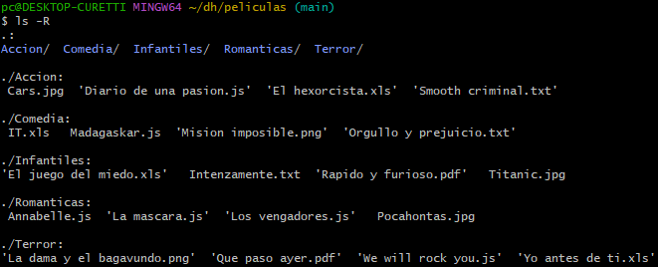

9.a. Si se puede.

mkdir ./Infantiles ./Accion ./Terror ./Comedia ./Romanticas

9.b. Si se puede.

touch "Intenzamente.txt" "El juego del miedo.xls" "Rapido y furioso.pdf" "Titanic.jpg"

9.c.

cd ..

mkdir ./Peliculas/Romanticas/Prueba

9.d.

cd ./Peliculas/Romanticas

mkdir ../Accion/Prueba2

Parte 2

2)

cd ..

mv ./Accion/Cars.jpg ./Infantiles

mv ./Accion/"Diario de una pasion.js" ./Romanticas

mv ./Accion/"El hexorcista.xls" ./Terror

mv ./Comedia/"IT.xls" ./Terror

mv ./Comedia/"Madagaskar.js" ./Infantiles

mv ./Comedia/"Orgullo y prejuicio.txt" ./Romantica

mv ./Comedia/"Mision imposible.png" ./Accion

mv ./Infantiles/"El juego del miedo.xls" ./Terror

mv ./Infantiles/"Rapido y furioso.pdf" ./Accion

mv ./Infantiles/"Titanic.jpg" ./Romantica

mv ./Romanticas/"Annabelle.js" ./Terror

mv ./Romanticas/"Pocahontas.jpg" ./Infantil

mv ./Romanticas/"Los vengadores.js" ./Accion

mv ./Romanticas/"La mascara.js" ./Comedia

mv ./Terror/"La dama y el bagavundo.png" ./Infantiles

mv ./Terror/"Yo antes de ti.xls" ./Romanticas

ls -R

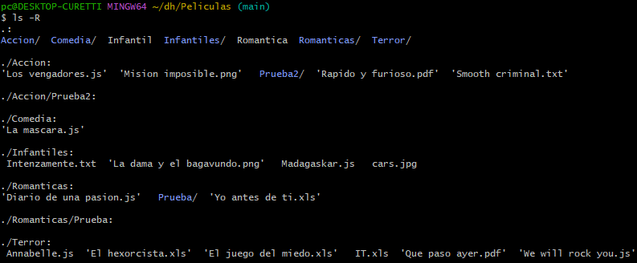

3)

cd ..

mv ./Peliculas/Infantiles/"Intenzamente.txt" ./Peliculas/Infantiles/"Intensamente.txt"

mv ./Peliculas/Terror/"El hexorcista.xls" ./Peliculas/Terror/"El exorcista.xls"

mv ./Peliculas/Infantiles/"La dama y el bagavundo.png" ./Peliculas/Infantiles/"La dama y el vagabundo.png"

mv ./Peliculas/Infantiles/"Madagaskar.js" ./Peliculas/Infantiles/"Madagascar.js"

4)

rm ./Peliculas/Accion/"Smooth criminal.txt"

rm ./Peliculas/Terror/"We will rock you.js"

5)

touch ./Peliculas/Accion/Prueba2/noBorrar.js

6)

cd Peliculas

mv ./Accion/Prueba2/noBorrar.js ./Romanticas/Prueba

7)

cd ..

touch camadax.txt

8)

cd Peliculas

mv ./Terror/IT.xls ./Infantiles/

9)

rm ../camadax.txt

10)

rm -r ./Romanticas/Prueba

